Thuyết hành động hợp lý TRA
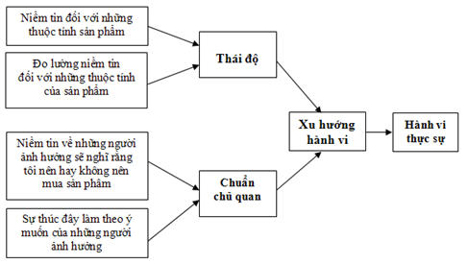
Thuyết hành động hợp lý (TRA)
(Nguồn: Schiffman và Kanuk, Consumer behavior,
Prentice – Hall International Editions, 3rd ed, 1987)
Thuyết hành động hợp lý TRA (Theory of Reasoned Action) được Ajzen và Fishbein xây dựng từ năm 1967 và được hiệu chỉnh mở rộng theo thời gian. Mô hình TRA (Ajzen và Fishbein, 1975) cho thấy xu hướng tiêu dùng là yếu tố dự đoán tốt nhất về hành vi tiêu dùng. Để quan tâm hơn về các yếu tố góp phần đến xu hướng mua thì xem xét hai yếu tố là thái độ và chuẩn chủ quan của khách hàng.
Trong mô hình TRA, thái độ được đo lường bằng nhận thức về các thuộc tính của sản phẩm. Người tiêu dùng sẽ chú ý đến những thuộc tính mang lại các ích lợi cần thiết và có mức độ quan trọng khác nhau. Nếu biết trọng số của các thuộc tính đó thì có thể dự đoán gần kết quả lựa chọn của người tiêu dùng.
Yếu tố chuẩn chủ quan có thể được đo lường thông qua những người có liên quan đến người tiêu dùng (như gia đình, bạn bè, đồng nghiệp,…); những người này thích hay không thích họ mua. Mức độ tác động của yếu tố chuẩn chủ quan đến xu hướng mua của người tiêu dùng phụ thuộc: (1) mức độ ủng hộ/phản đối đối với việc mua của người tiêu dùng và (2) động cơ của người tiêu dùng làm theo mong muốn của những người có ảnh hưởng.

